- L’apport des sciences de l’informatique et des sciences de la communication à la psychologie cognitive :
Plusieurs disciplines ont contribué au développement de la psychologie cognitive, soit principalement les sciences de l’informatique et les sciences de la communication
  - Les sciences de l’informatique
Le développement des sciences de l’informatique a fourni un cadre conceptuel pour étudier les processus cognitifs. De la même façon que l’humain, l’ordinateur reçoit de l’information, manipule des symboles, enregistre des éléments en mémoire et peut en cas de besoin de les rechercher et de les retrouver, Il peut aussi reconnaitre des formes, identifier des sons, …, bref, traiter les informations récoltées. (Neisser, 1976).
Les sciences de l’informatique ont légué plusieurs concepts à la psychologie cognitive : entre autres, le concept de traitement de l’information lui-même bien sûr et les concepts de transfert d’information d’une structure à une autre, d’emmagasinage de l’information en mémoire et de récupération.
L’approche suggérée par cette analogie est appelée l’approche de traitement de l’information. On y conçoit l’activité cognitive comme une séquence d’étapes de traitement d’information. Lorsqu’un stimulus (son, lumière, etc.) est présent dans l’environnement, l’organisme dédié à recevoir ce stimulus, peut d’abord l’enregistrer en mémoire sensorielle. Bien sûr s’il est attentif à ce stimulus, ce dernier sera identifié et introduit en mémoire à court terme, puis en mémoire à long terme. Exemple, si vous devez fournir votre numéro d’enregistrement à l’université, vous devrez peut-être regarder votre carte d’étudiant et enregistrer ces symboles (numéros) en mémoire sensorielle visuelle. Vous les identifierez ensuite et les répéterez en mémoire à court terme pour ne pas les oublier. Le fait de les répéter vous permettra probablement de les stocker de façon plus permanente en mémoire à long terme.

  - La représentation des étapes de traitement
Des sciences de l’informatique en particulier, la psychologie cognitive a aussi emprunté le mode de représentation des étapes de traitement. Cette représentation se fait souvent au moyen d’organigrammes. Cette façon de représenter une séquence d’opérations est couramment utilisée en psychologie cognitive. Les deux organigrammes donnés dans le cours précédent (n° 05), sont un exemple concret de cette représentation.
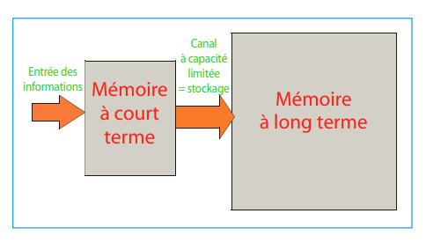 | 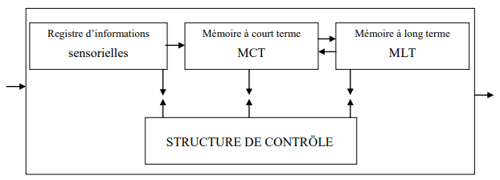

  - Les sciences de la communication
Les sciences de la communication suggéraient aussi une conception de traitement par étapes. Ainsi, Claude Shannon, mathématicien aux Laboratoires Bell, proposait en 1948 une façon de quantifier l’information transmise dans un message. Selon Shannon, l’information est reliée à la certitude ou à l’incertitude que contient le message. Si l’on vous annonce un événement quasi certain, par exemple, qu’il a neigé l’hiver dernier aux montagnes de Djurdjura, la quantité d’information transmise est beaucoup moins grande que si l’on vous dit qu’il a neigé à Biskra. Plus une information réduit l’incertitude, plus cette information est importante. Mesurée en bits, la quantité d'information est une abstraction mathématique qui correspond à la probabilité d'occurrence d'un événement parmi un ensemble fini d'événements possibles. Plusieurs concepts des sciences de la communication ont été « importés » en psychologie cognitive : canal, signal, bruit, filtre, traitements sériel et parallèle, système à capacité limitée, …

…/…

